Как создать новый артикул рамы – створки – импоста – штульпа - дополнительного профиля.

 | Техничний роздел базы
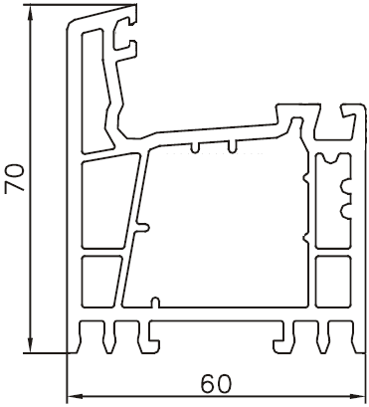 | Рама 70 мм  Технический артикул - вноситься один раз.  Указываются технические параметры.  Технические параметры не зависят от способа и цвета ламинации
 | Коммерческий раздел базы
Доступные цвета | Рама 70 мм цвет белый  Коммерческий артикул – создается автоматически для каждого способа цвета ламинации.  Указываются коммерческие параметры.  Привязка осуществляется через доступные цвета.
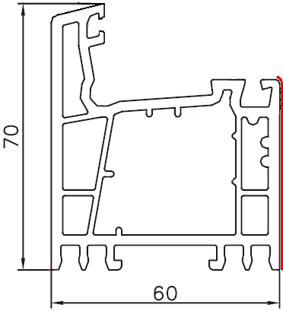  Доступные цвета | Рама 70 мм цвет золотой дуб внутрянняя ламинация  Коммерческий артикул – создается автоматически для каждого способа цвета ламинации.  Указываются коммерческие параметры.  Привязка осуществляется через доступные цвета.
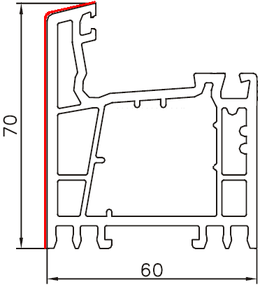  Доступные цвета | Рама 70 мм цвет золотой дуб внешняя ламинация Коммерческий артикул – создается автоматически для каждого способа цвета ламинации.  Указываются коммерческие параметры.  Привязка осуществляется через доступные цвета.
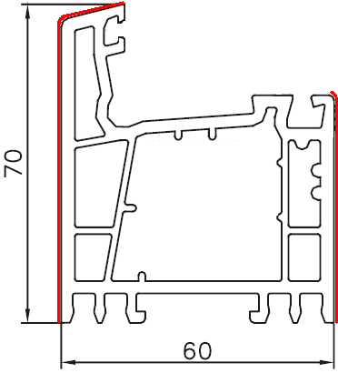  Доступные цвета | Рама 70 мм цвет золотой дуб двухсторонняя ламинация Коммерческий артикул – создается автоматически для каждого способа цвета ламинации.  Указываются коммерческие параметры.  Привязка осуществляется через доступные цвета.

- Открыть базы.
- Выбрать Базовые профили Рамы или Створки или Импосты или Штульпы или Соеденительные профили.

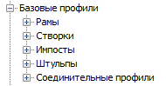

- Нажать кнопку Новая .
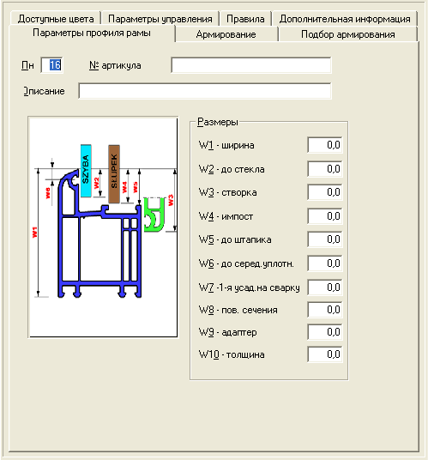

4. В форме вновь созданного артикула указать № артикула в одноименном поле.
5. В поле Описание указать название артикула, например Salamander 2D Рама 60 мм.
6. Заполнить поле Размеры согласно данным технического каталога профильной системы.

Рама:

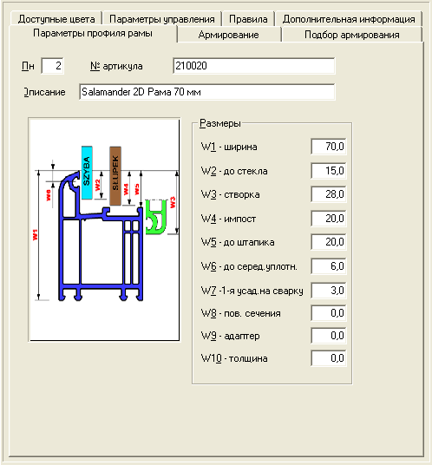
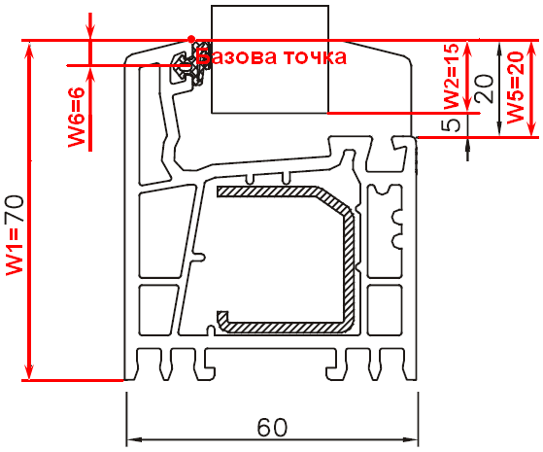

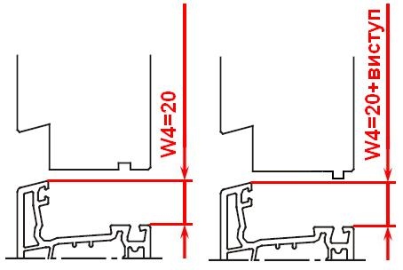
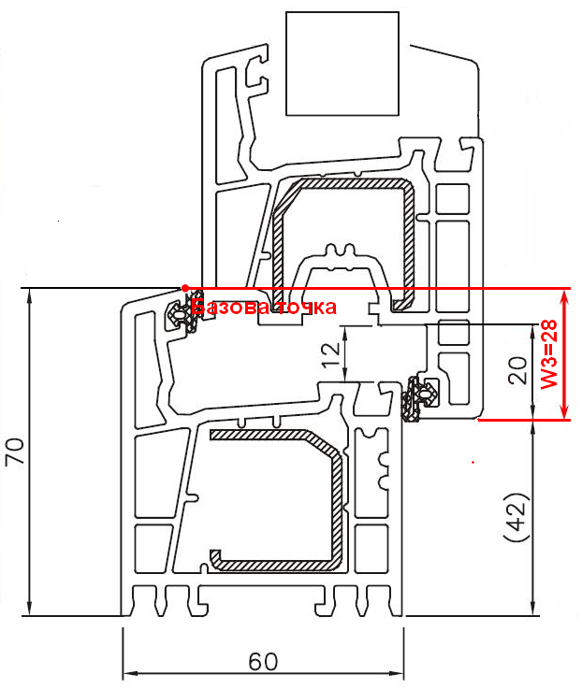

Створка:
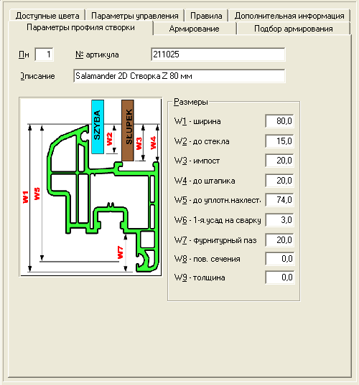
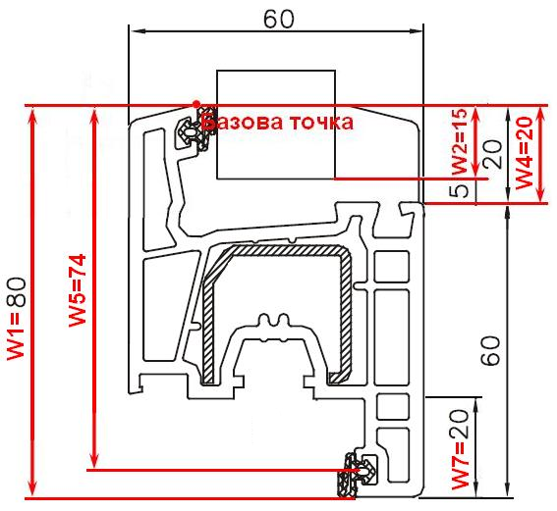
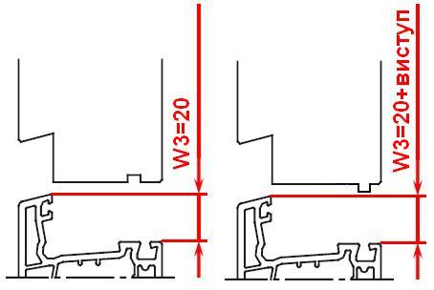

Импост:
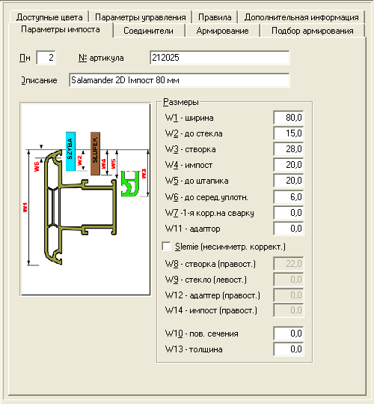
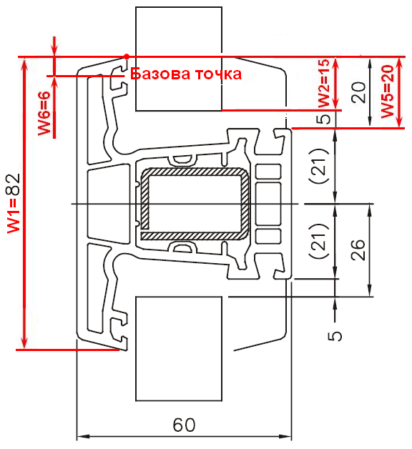

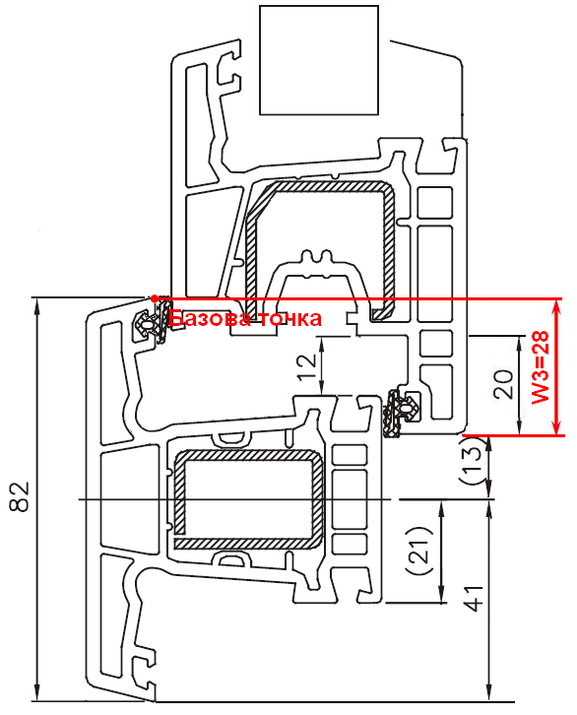

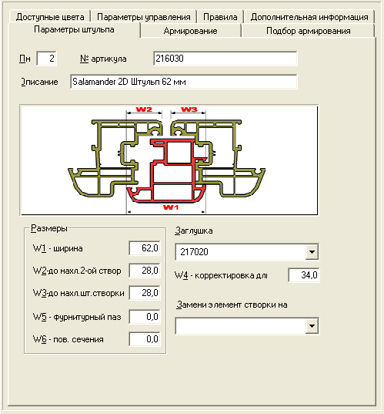
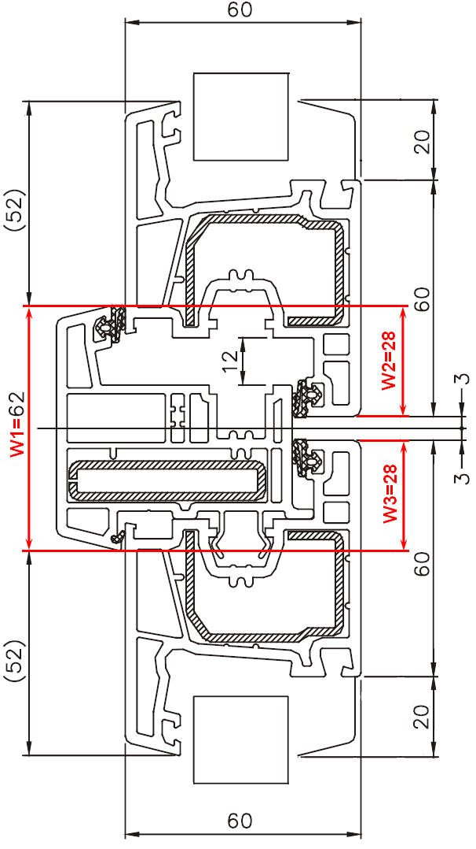
Штульп:

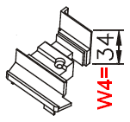

- Зайти на закладку Армирования.
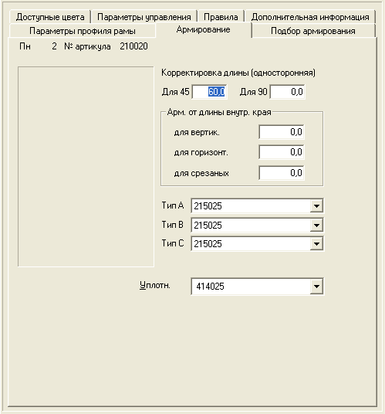

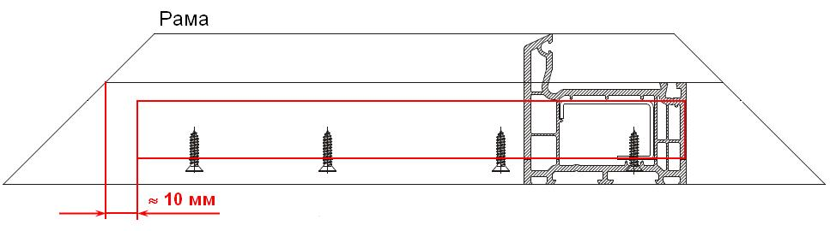
- В поле Корректировка длины (односторонняя) Для 45 указать величину корректировки (как правило ширина профиля минус 10 мм).

- В полях Тип А, Тип В, Тип С выбрать слабое, стандартное и усиленное армирование соответственно, которое устанавливается в данный профиль (армирование должно содержаться в разделе Армирование).
- В поле Уплотнитель выбрать нужное уплотнение притвора (уплотнение притвора должно содержаться в разделе Уплотнитель).
- Зайти на закладку Доступные цвета.
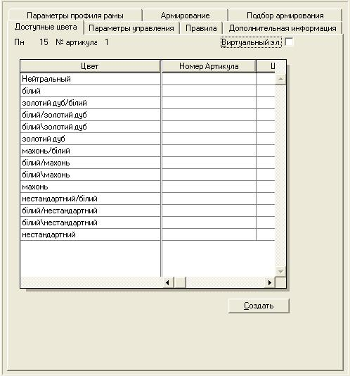

- Нажать кнопку Создать.
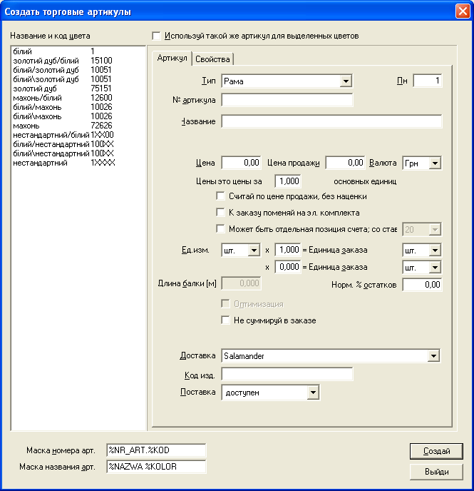

- Выбрать цвет ламинации, для которых необходимо создать торговый артикул.
- В поле Название указать название артикула, например Salamander 2D Рама 60 мм.
- В поле Валюта указать необходимую валюту.
- В поле Единица измерения указать необходимую еденицу измерения (для профиля – пм).
- В поле Длина балки (м) указать фактическую длину балки.
- В поле Нормативний % отхода указать, какой процент отходов будет закладываться в стоимость изделия.
- Если по данному артикулу будет проводиться оптимизация, необходимо поставити метку Оптимизация.
- Если данный артикул можно резать по две балки, необходимо поставить метку Разать по две балки.
- В поле Поставщик вибрать название поставщика.
- Нажать кнопку Создать.
- В результате перечисленных действий в разделе Коммерческие данные Цены Рамы будут созданны коммерческие данные даного профиля.
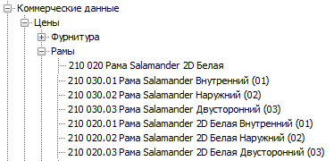

- В формуляре каждого торгового артикула указать его закупочную цену в выбранной валюте
